# **Bilag 1 – Resultater af brugeranalyse**

## Generel information

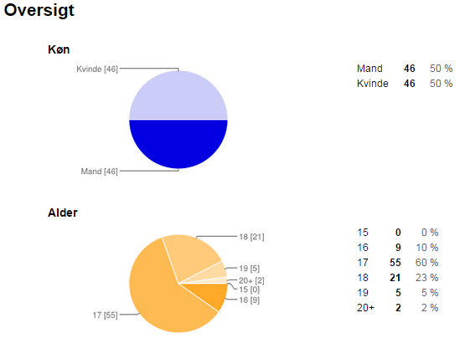

**Figur 1 -** Her ses fordelingen i køn og alder fra brugerundersøgelsen blandt 2. G'ere på HTX Sukkertoppen

## Studieturs overvejelser

**Figur 2** - Her ses overvejelserne omkring studieturen, før og efter valg

## Faktorer, som har betydning for valg før og efter

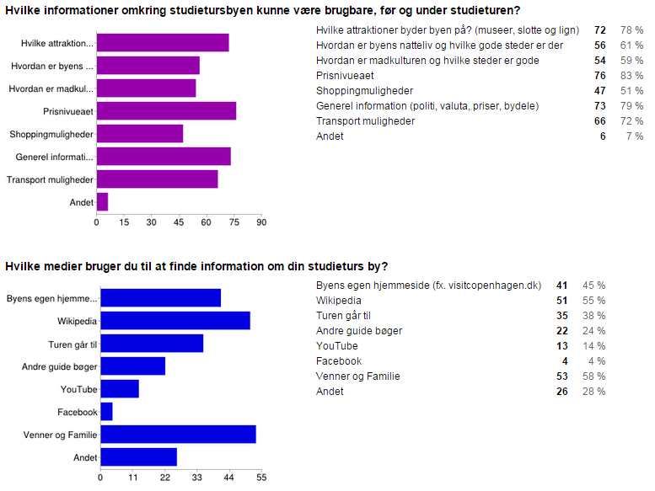

**Figur 3** - Her ses en fordeling over hvilke faktorer, som ifølge 2. G'erne spiller ind, når man skal vælge studietur